电子级塑料外壳全球市场总体规模
电子级塑料外壳是用于保护电子设备内部组件的重要部件，它能够防止物理损害和防护灰尘、水分等外部因素的侵入。外壳材料需要具备耐高温、耐化学腐蚀、阻燃等特性，以确保设备的安全性和耐用性。在选择材料时，常常会选择工程塑料，因其具有优秀的耐用性和适应性。电子级塑料外壳的设计和制造需要综合考虑保护功能、安全性、耐用性以及成本效益等多方面因素。
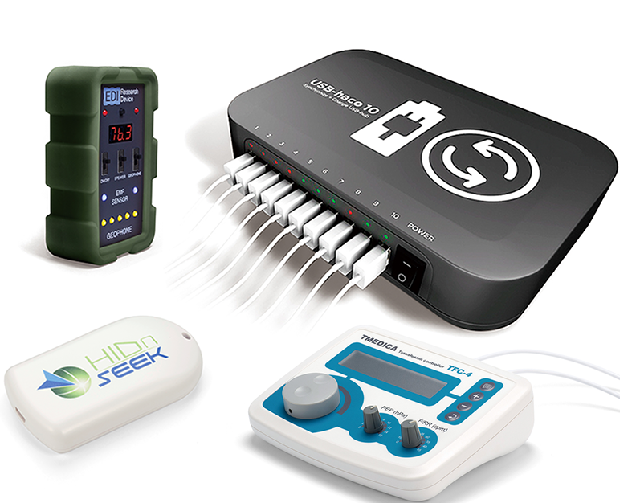
根据QYResearch最新调研报告显示，预计2029年全球电子级塑料外壳市场规模将达到24.63亿美元，未来几年年复合增长率CAGR为5.48%。

电子级塑料外壳全球市场总体规模，预计2029年达到24.12亿美元
如上图表/数据，摘自QYResearch最新报告“全球电子级塑料外壳市场研究报告2023-2029.
主要驱动因素:
1. 技术进步：随着科技的快速发展，电子设备的功能越来越强大，需求也越来越多，对塑料外壳的性能和精度要求和需求度也越来越高。
2. 环保意识增强：随着环保意识的增强，塑料制品的替代和回收利用成为了行业关注的焦点。电子级塑料外壳由于其环保性能和使用寿命长，成为了市场上的新宠。
主要阻碍因素:
1. 材料选择限制：电子级塑料外壳需要具备特定的性能要求，如高耐热性、抗弯曲性、阻燃性等。因此，选择合适的材料对于满足这些性能需求至关重要，但有时候可能会受到材料种类和供应的限制，影响外壳的设计与生产。
2. 市场需求波动性：电子产品市场需求波动性较大，市场竞争激烈，对于电子级塑料外壳企业来说，需求的不确定性可能导致生产计划的不确定性，增加了经营风险。
行业发展机遇:
1. 电子行业不断发展壮大：随着科技的不断进步，电子产品的种类日益丰富，市场需求不断增长，电子级塑料外壳作为电子产品的重要组成部分之一，市场需求量也在持续增加。
2. 个性化定制需求增加：消费者对于电子产品的外观设计要求越来越高，个性化定制成为市场的新趋势，电子级塑料外壳作为外观设计的重要部分，市场潜力巨大。
3. 环保意识逐渐增强：随着环保意识的提高，消费者对于材料的环保性能要求也越来越高，电子级塑料外壳的环保材料将具有更大的市场优势。
4. 新兴应用领域拓展：随着智能家居、物联网等新兴应用领域的发展，电子产品的应用场景不断扩大，电子级塑料外壳的市场需求也将随之增长。
全球电子级塑料外壳市场前17强生产商排名及市场占有率（持续更新）

如上图表/数据，摘自QYResearch最新报告“全球电子级塑料外壳市场研究报告2023-2029.
全球范围内，电子级塑料外壳主要生产商包括Polycase、Nitto Kogyo Corporation、OKW Enclosure、ROLEC Gehäuse-Systeme、Takachi Electronics Enclosure、BR Enclosures等，产品之间可替代性较强，但市场程度集中度受较为分散，其中前五大厂商占有大约42.44%的市场份额。

2024年全球电子级塑料外壳行业总体规模、主要企业国内外市场占有率及排名
调研团队最新发布的电子级塑料外壳行业研究报告，本文侧重研究全球电子级塑料外壳总体规模及主要厂商占有率和排名，主要统计指标包括电子级塑料外壳产能、销量、销售收入、价格、市场份额及排名等，企业数据主要侧重近三年行业内主要厂商的市场销售情况。地区层面，主要分析过去五年和未来五年行业内主要生产地区和主要消费地区的规模及趋势。

电子级塑料外壳报告主要研究内容以下几点：
第1章：报告统计范围、所属行业、产品细分及主要的下游市场，行业现状及进入壁垒等
第2章：国内外主要企业市场占有率及排名
第3章：全球总体规模（产能、产量、销量、需求量、销售收入等数据，2019-2030年）
第4章：全球电子级塑料外壳主要地区分析，包括销量、销售收入等
第5章：全球电子级塑料外壳主要厂商基本情况介绍，包括公司简介、电子级塑料外壳产品型号、销量、收入、价格及最新动态等
第6章：全球不同产品类型电子级塑料外壳销量、收入、价格及份额等
第7章：全球不同应用电子级塑料外壳销量、收入、价格及份额等
第8章：行业发展趋势、驱动因素、行业政策等
第9章：产业链、上下游分析、生产模式、销售模式及销售渠道分析等
第10章：报告结论

